
Please check following image from the problematic Detector Module.

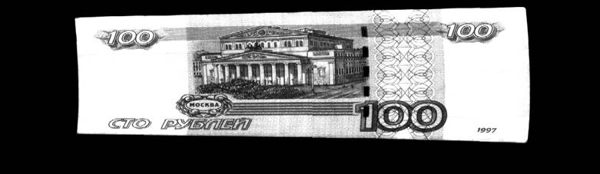
Y size of Left side is different from Right side. It means the GAP inside of Detector Module is not equal and the note is skewed. Please check CF Trans Tension Rollers are OK.

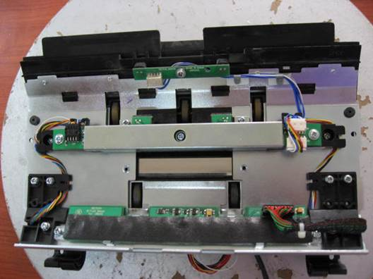
If one of Rollers is not turned smoothly, this kind of problem can be caused.

Ошибка в том, что размер банкноты слева-справа отличаются.
В тракте проверить ролики. На огибающей три ролика на оси в направляющей – со временем загрязняются слайдеры, с помощью которых ось скользит в направляющей. Почистить. Также обратить внимание на проточку в направляющей и на валу роликов. Зачистить.

